Lista de útiles escolares kínder 2026

- 1 cuaderno universitarios cuadriculado 100 hojas con forro plástico amarillo.
- 1 cuaderno universitario 100 hojas matemáticas con forro verde plástico.
- 1 carpeta plástica verde con acro clip
- Libro caligrafix kinder trazos y letras N°5
- Libro caligrafix kínder lógica y números N°5
- 1 block de dibujo grande N.º 99
- 1 caja de lápices de cera de 12 colores
- 1 set de lápices scriptos de 12 colores
- 1 caja de lápices de madera de 12 colores HDNº2
- 4 lápiz mina tamaño HDNº2
- 3 plumones de pizarra 2 negros y 1 rojo
- 1 sacapunta
- 1 goma de borrar
- 1 estuche
- 3 cajas de plastilina de 12 colores no tóxica.
- Masa moldeable funny Gummy
- 1 caja de tempera 12 colores
- 1 caja de tempera solida de 12 colores
- 1 sobre de papel entretenido
- 1 pincel espatulado n° 10
- 2 sobres de cartulina española
- 1 sobre de papel lustre chico
- 1 estuche de cartulina colores
- 2 pliego goma Eva color__________________
- 1 Estuche goma eva colores
- 1 Estuche goma Eva adhesiva colores
- 1 Estuche de goma Eva adhesiva brillante
- 1 pliego cartón piedra
- 3 pliegos de papel craff
- 4 pegamentos en barra de 40 gr
- 1 bolsa de 20 globos colores variados
- 1 bolsa de palos de helados
- 1 tijera punta roma
- 2 pegotes anchos
- 3 cintas de embalaje transparentes
- 1 cuento con láminas de dibujos grandes y tapas duras.
- 1 paquete de baja lenguas
- 20 barras de silicona de buena calidad ( 15 delgadas y 5 gruesas)
- 10 láminas de termo laminar
- 5 laminas A4 adhesivo brillante
- 10 unidades de fundas transparentes tamaño oficio
- 1 libro para colorear sobre 30 hojas
- 1 sobre de paño lency
- 1 pizarra acrílica individual
- 1 borrador de pizarra

Queridos padres y apoderados les recordamos que esta lista también la pueden descargar o visualizar en nuestra página web: www.escuelaaltue.cl

- 1 juego didáctico de madera, por ejemplo: _______________________________
- 1 set Figuras adhesivas
- 1 rollo de cinta de raso 2 cm color a elección
- 1 caja plástica de 10 litros tapa azul
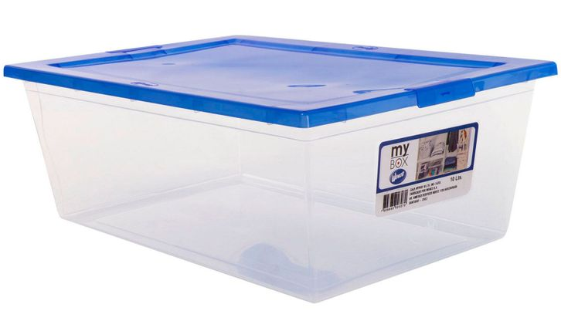

Artículos de Aseo Personal:

- 1 muda completa en una bolsa sellada con su nombre, esta muda debe venir diariamente en la mochila.
- 1 toalla con elástico (debe venir en la mochila del niño/a de forma diaria)
- 1 cepillo dental con tapa, 1 pasta dental.
- 1 bolsa o estuche para guardar útiles de aseo.

Importante:

- Todos los materiales deben venir rotulados con el nombre del alumno/a.

- Sugerencia:
Mochilas de litros 20 litros

Fecha Entrega:
- Límite de entrega segunda semana de marzo.

